Witajcie Pszczółki

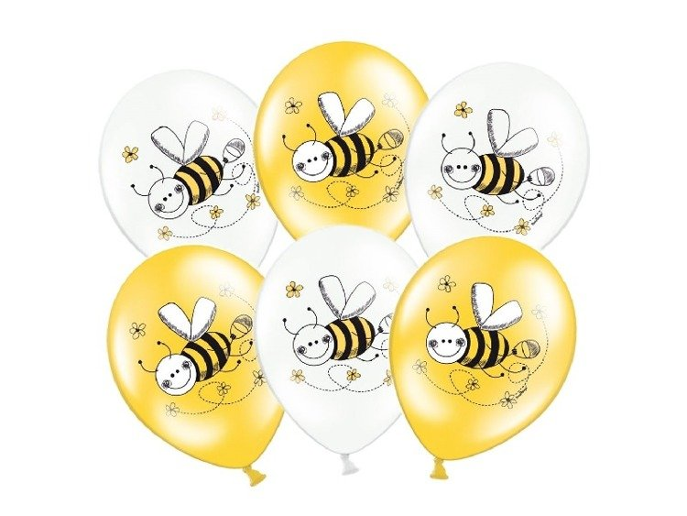

W tym tygodniu Naszym tematem będą wakacyjne podróże. Dobrego czasu dla Wszystkich

- „ Czym podróżujemy?”
- prezentacja niektórych środków lokomocji , opisywanie ich wyglądu, podanie nazwy.
- dziecko mówi, gdzie można podróżować tym pojazdem /w powietrzu, po wodzie, po ulicach/
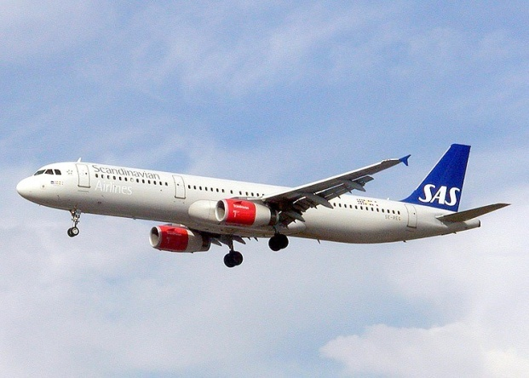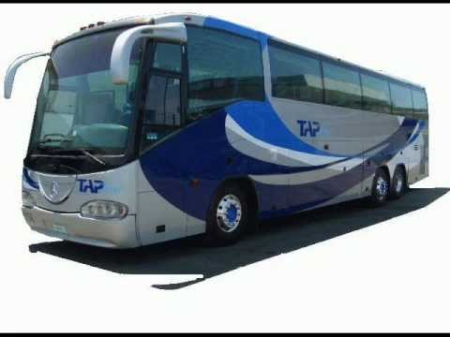
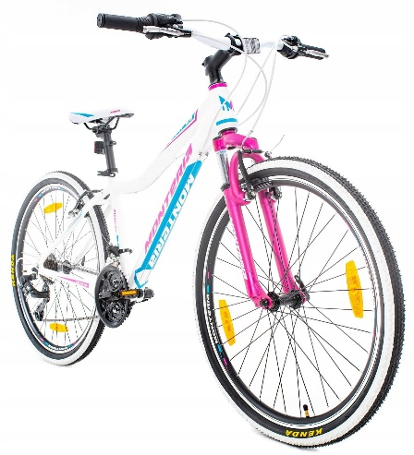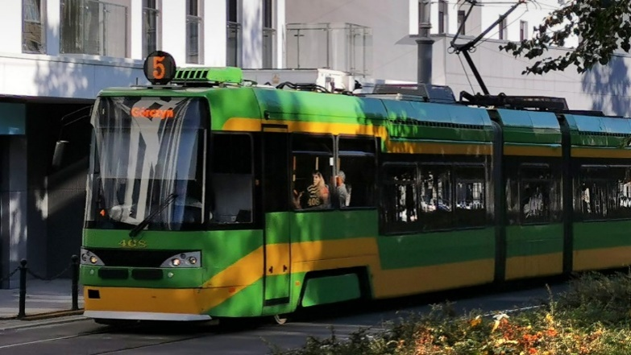

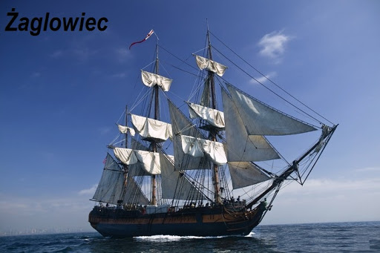
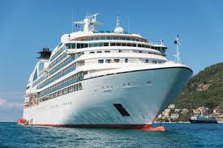

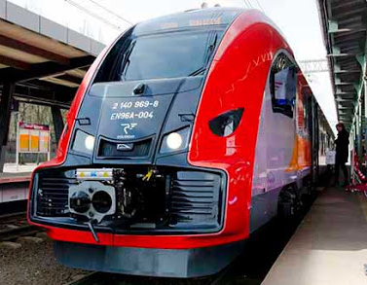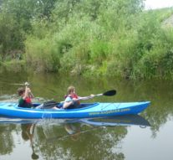

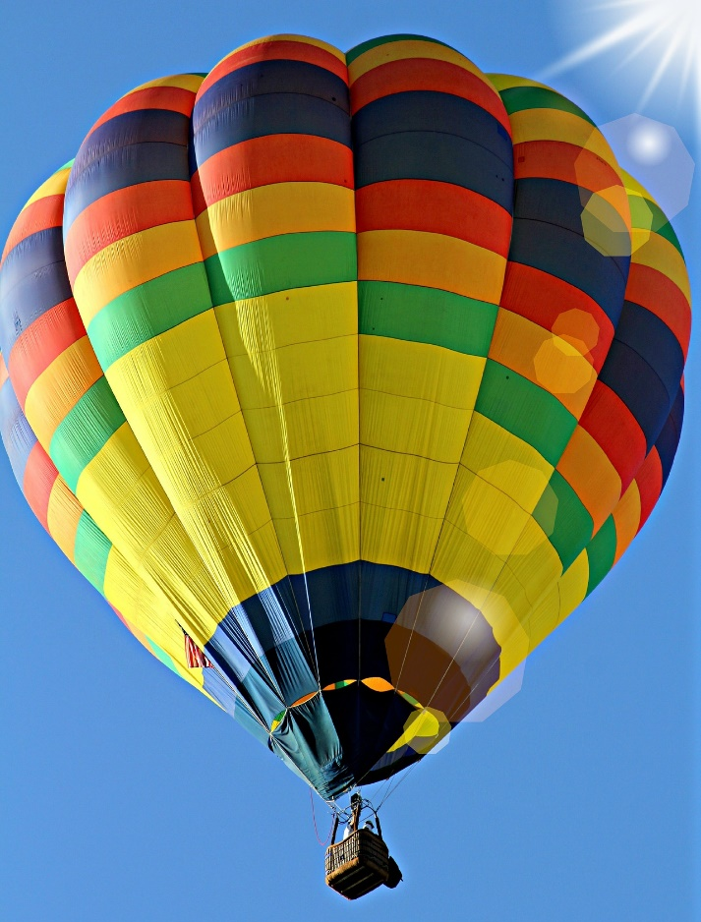

- Zabawa ruchowo – naśladowcza - zapraszamy dziecko w podróż i prosimy, aby ruchem pokazało pojazd, którym będzie się poruszać.
- wyrusza z domu samochodem – dziecko biega, naśladując rękami kręcenie kierownicą,
Następnie zatrzymuje się na parkingu i zostawia tam samochód.
- wsiada do samolotu. Samolot startuje / dziecko kuca/, unosi się / dziecko biega z rozłożonymi rękami / i ląduje /znów kuca/.
- wsiada do pociągu / naśladuje gwizd lokomotywy i jedzie po całym pokoju w różne strony, omijając przeszkody/ można to robić przy piosence „ Jedzie pociąg z daleka” /
https://www.youtube.com/watch?v=PjUopo-DJio
- dojeżdża tym pociągiem nad jezioro, gdzie wsiada do kajaka/ maszeruje , naśladując jednocześnie ruch wiosłowania/.
3. Rozwiązanie zagadki B. Szelągowskiej „Wakacje”
Morze, góry lub jeziora.
Pociąg wjeżdża już na stację.
Lato wreszcie się zaczyna.
Czas rozpocząć więc ……./wakacje/

- Słuchanie opowiadania E. Stadmuller „ Wakacje”.
Książka str. 74 – 75
Czytamy opowiadanie , a dziecko w książce ogląda ilustracje do niego.

- Bartek chwalił się, że na wakacje pojedzie do Grecji – opowiadał Olek. – Mówił, że będzie się uczył nurkować i dostanie od taty cały potrzebny sprzęt.
- Zobaczycie, że będziecie się u nas bawić równie dobrze jak i on – chrząknął dziadzio. Już moja w tym głowa. Postanowiliśmy z babcią , że kupimy wielki , dmuchany basen i ustawimy go w ogrodzie.
- Hurrra ! - zawołała Ada . – A będę w nim mogła puszczać moje kaczuszki ?
- Jasne – roześmiała się babcia – i kaczuszki i łódeczki i co tam sobie wymyślisz.
-Szkoda, że w ogrodzie nie ma piaskownicy, bo byśmy mieli własną plażę – rozmarzył się Olek.
- To akurat nie problem – włączył się do rozmowy tata. – Cztery deski się znajdą , a sąsiad dziadków , pan Antoni, handluje materiałami budowlanymi, więc na pewno przywiezie parę worków piasku.
- I będzie plaża ! – zawołała Ada.
- I huśtawka – dodał dziadzio. – Znalazłem ją na strychu.
- Tę samą , na której ja się huśtałem ? – ożywił się tato.
- Tylko nie próbuj tego robić, bo moja biedna grusza nie wytrzyma takiego ciężaru – przestraszył się dziadzio.
- Oj tam, oj tam…- mruknął tato.- To mocne drzewo, nawet nie wiesz , ile wytrzymało…
I Bartek powiedział jeszcze, że będzie zwiedzał jakieś strasznie stare budowle – przypomniał sobie Olek.
- Stare budowle , powiadasz – dziadek uśmiechnął się tajemniczo.
- Ciekaw jestem, czy on kiedyś widział studnię z prawdziwym żurawiem ?
- Takim żywym żurawiem ? - zdziwiła się Ada .
- Tak nazywało się urządzenie , którym bardzo dawno temu wyciągano wodę ze studni – wyjaśniła wnuczce babcia.
Tam, gdzie wybierzemy się na wycieczkę , można zobaczyć prawdziwe chaty kryte strzechą,
poletka lnu, stary wiatrak i drabiniasty wóz – taki , jakim jeszcze jeździł mój dziadek.
- W sąsiedniej wsi powstał skansen – wyjaśniła mamie babcia. – I naprawdę jest w nim co zobaczyć.
- Chciałbym, żeby te wakacje już się zaczęły – westchnął Olek. I nic nie szkodzi, że nie pojadę do Grecji – dodał po chwili.

- Rozmowa na podstawie opowiadania i ilustracji w książce.
- Dokąd Bartek pojedzie na wakacje ?
-Gdzie wakacje spędzą Ada i Olek ?
- Co przygotowali dziadkowie, aby umilić wakacje Adzie i Olkowi ?
- Dokąd ty chciałbyś/chciałabyś/ pojechać na wakacje ?
- Czym można podróżować w czasie wakacji?

6. Ćwiczenia rozwijające myślenie.
- pokazanie dziecko czterech obrazków , przedstawiających góry, morze, wieś i miasto.
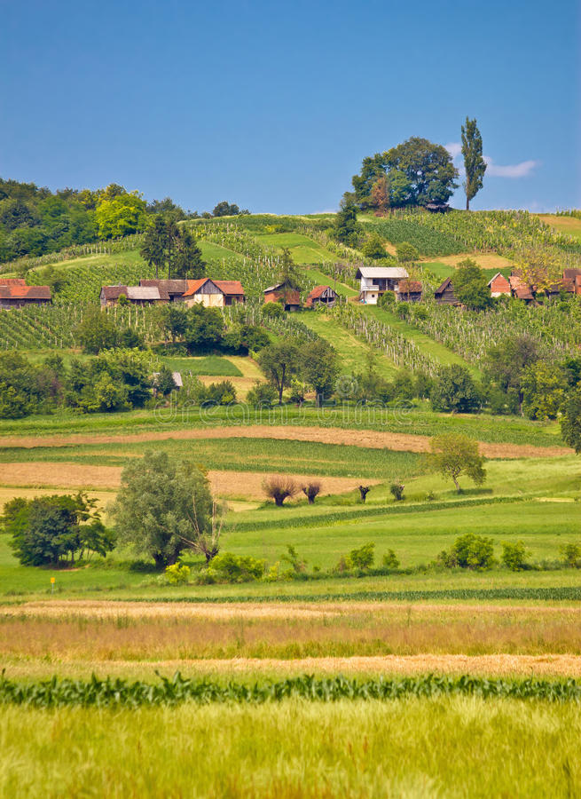
wieś

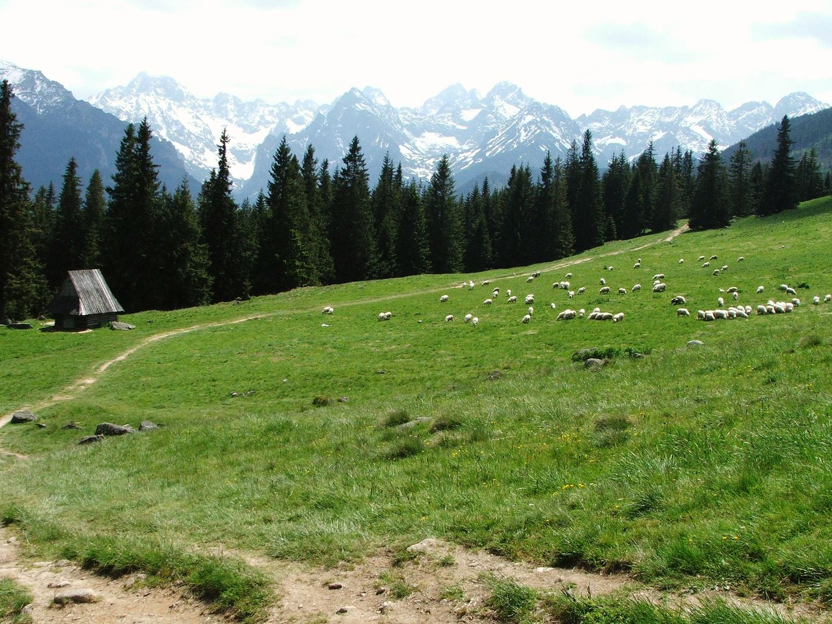
góry

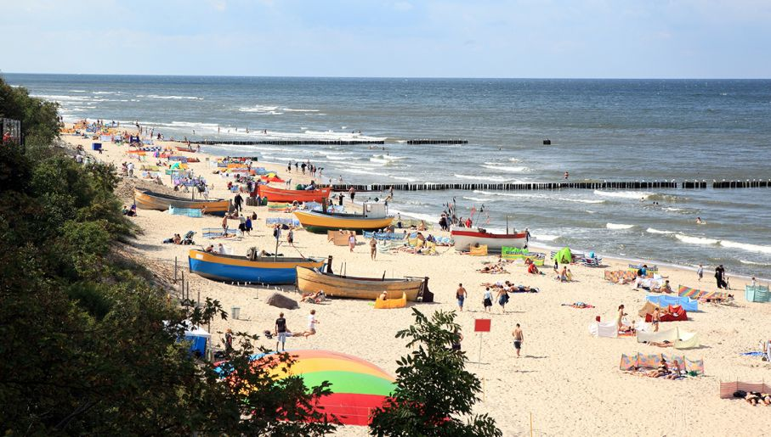
morze

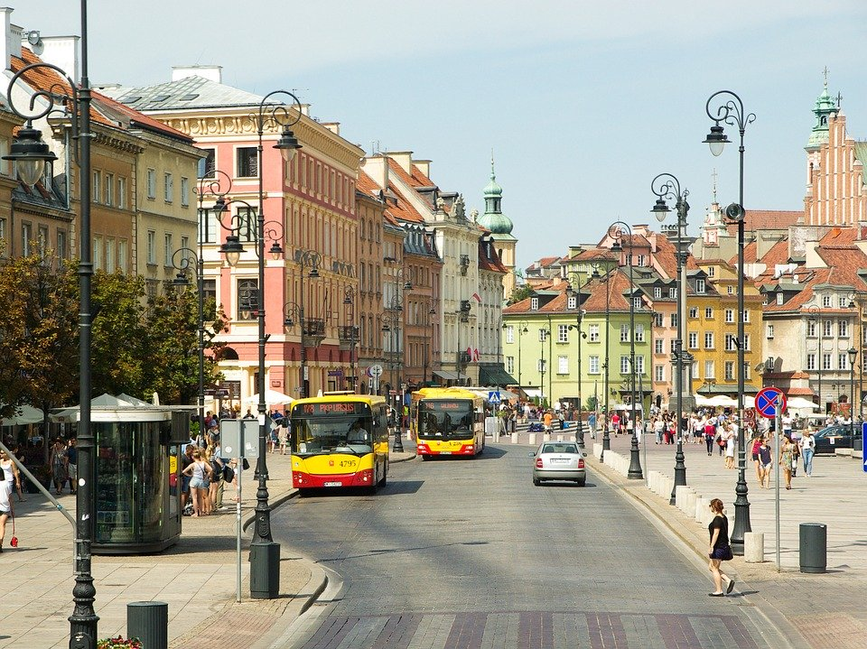
miasto

- podajemy cztery zdania i prosimy, aby dziecko zgadło, dokąd pojadą dzieci na wakacje i wskazało odpowiedni obrazek.
- Kasia zobaczy : pole, krowę, świnkę, kurę / wieś/
- Krzyś zobaczy : statek, piasek , wodę i muszelki / morze/
- Maciek zobaczy : owce, źródło, pagórki, drewniane chaty / góry/
- Wiktoria zobaczy : zabytki, tramwaje, muzeum, skrzyżowania / miasto/

7. Zabawa dydaktyczna ; co warto zabrać na wakacje oprócz ubrań?

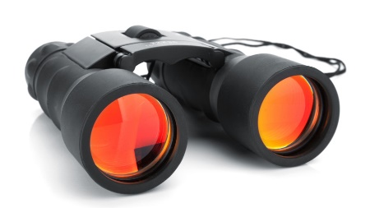
Lornetka | Okulary przeciwsłoneczne
Latarka | Zabawki do pasku
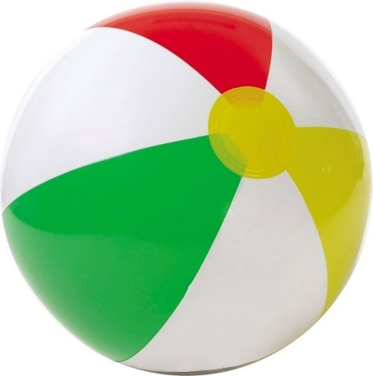
Piłka | Apteczka
 | 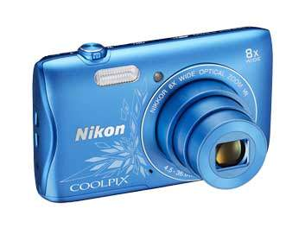
Notes z długopisem | Aparat fotograficzny

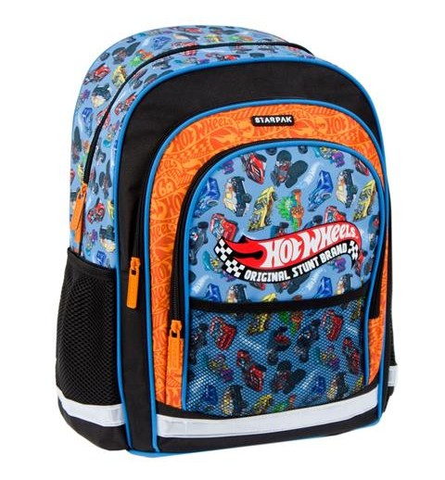
Plecak

- dziecko nazywa przedmioty pokazane na obrazkach : lornetka, latarka, plecak, łopatka, wiaderko, lupa, notes, długopis ,okulary przeciwsłoneczne, piłka, apteczka, aparat fotograficzny.

8. Karty pracy , cz.2,nr 56
Dziecko :
- mówi, co Olek i Ada spakowali do swoich plecaków.
- określa, co one będą robiły na wakacjach.
- rysuje po śladzie linii rysunku.
9 . Nazywanie zabawek do piaskownicy / łopatka, wiaderko, polewaczka/
Kolorowanie tych przedmiotów.
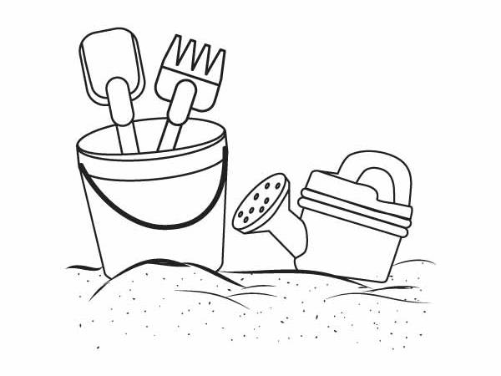

10. Ćwiczenia w kartach pracy / cz.2 , nr 19/
Dziecko;
- rysuje po śladach szarych linii rysunku
- rysuje rybki po śladach.
11. Zabawa matematyczna : ile jest muszelek ? Których muszelek jest więcej małych czy dużych ? O ile ?
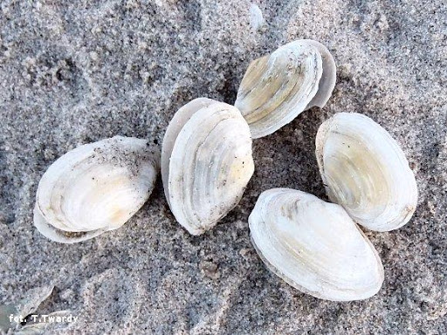 | 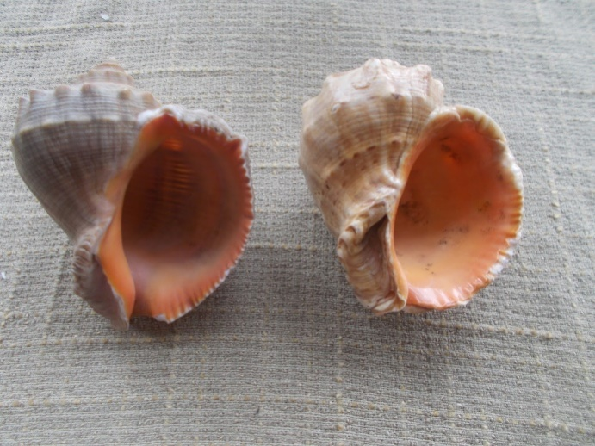
Małe muszelki | Duże muszelki
12. Praca plastyczna ; wyklejanie plasteliną muszelek.
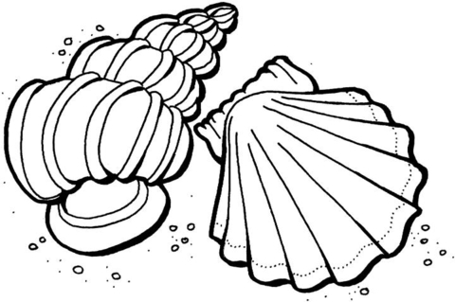
13. Słuchanie muzyki relaksacyjnej „ Szum morza”
https://www.youtube.com/watch?v=cnvHLmQXkmo

14. Kolorowy autobus.
Praca plastyczna – autobus w barwach wakacji./ wyprawka plastyczna, karta nr 12, kredki, naklejki/
Dziecko:
- wypycha z karty wycięty obrazek autobusu,
- składa autobus według instrukcji, tak, aby go można było postawić.

15. Ćwiczenia spostrzegawczości – Samochodowe memory.
Dziecko łączy w pary obrazki dwóch takich samych samochodów, określa ich rodzaj i kolor.

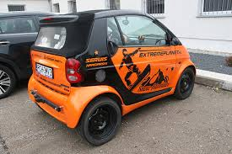 |  | 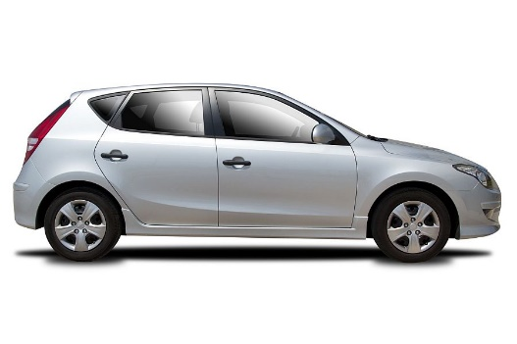
 |  | 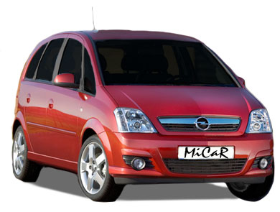

16. Ćwiczenia w kartach pracy , cz.2, nr 20
Dziecko :
- nazywa obrazki,
- mówi, które nie pasują do pozostałych i je skreśla
- uzasadnia swój wybór.
17. Słuchanie wiersza B. Szelągowskiej „ Bezpieczne wakacje”.
Jak wspaniale ! Już wakacje !
To najlepsza w roku pora !
Można pływać sobie w morzu
Albo wskoczyć do jeziora.

Na szczyt w górę wspiąć się warto !
Jak tam pięknie i wysoko !
W zeszłym roku po raz pierwszy
Zobaczyłem Morskie Oko !

Ale zawsze pamiętajmy,
By dorosłych się pilnować.
Chodzić w górach – lecz po szlakach
Kremem z filtrem się smarować.

Czapkę nosić – taką z daszkiem
- porażenia się unika.
Kąpać się w strzeżonych miejscach
I pod okiem ratownika.

I rodziców trzeba słuchać.
Kto tak robi, ten ma rację.
Ach jak miło i wesoło,
Bo to przecież są wakacje!

Rozmowa z dzieckiem na podstawie wysłuchanego utworu.
- Dlaczego zawsze trzeba pilnować się dorosłych ?
- Co to są górskie szlaki ? Dlaczego wolno chodzić tylko po nich ?
- Dlaczego latem smarujemy się kremem z filtrem ?
- Do czego jest potrzebna latem czapka z daszkiem ?
- Dlaczego można pływać tylko w miejscach, gdzie jest ratownik ?

18. Kolorowanka – „Wakacyjny krajobraz”.
Dziecko:
- koloruje rysunek dowolnie wybranego krajobrazu.
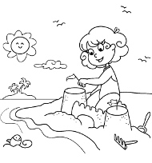
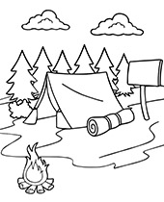
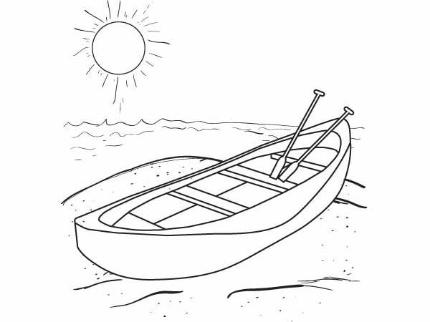

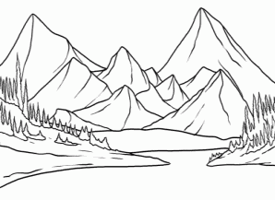

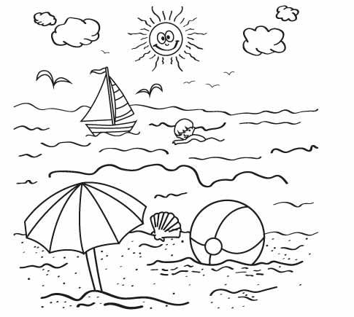
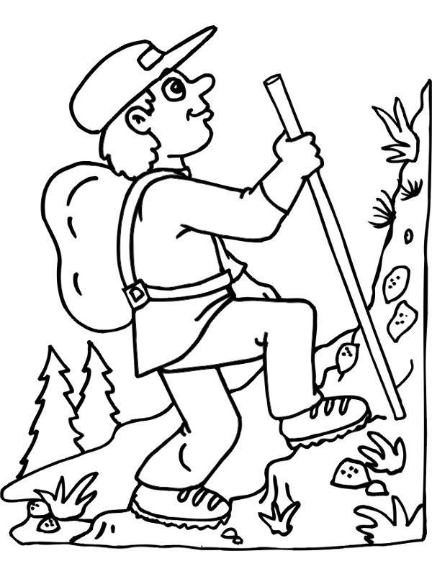
19. Utrwalenie poznanych zasad dotyczących bezpieczeństwa w czasie wakacji.
Dziecko mówi „ tak” lub „nie”.
- W lesie można palić ognisko, gdzie się chce. / nie/
- Przed wyjściem na plażę należy posmarować skórę kremem z filtrem. /tak/
- Na plaży wolno śmiecić ./ nie/
- Na górskie wyprawy można się wybrać w klapkach / nie/
- W czasie jazdy na rowerze trzeba mieć kask ./tak/
- Zawsze trzeba pilnować się dorosłych ./ tak/

Życzę miłego tygodnia. Uważajcie na siebie,
p. Basia

